课程名称： | 操作系统 | 姓名：
实验名称： | Lab5-Multiple Threads | 学号：
任课教师： |  | 专业：
助教： |  | 班级：
实验成绩 |  | 日期

0.实验提交内容
提交压缩包 学号姓名.rar，里面包含 3个*.c文件+1个截图.doc文档. 截图文档里包含3个*.c执行的输出截图。

实验目的
- 多线程编程初步
- 理解concurrency带来的race condition问题
- 了解实现互斥的硬件方法
- 了解实现互斥的软件方法
- 利用多线程优化排序算法

实验环境
X86/X64，Windows ,VirtualBox6.1，Docker, OpenEuler22.03，VS Code

实验内容

回顾并理解互斥的必要性
Lab04中我们在下列代码中增加sleep(rand()%2)，让代码输出呈现出不确定性的结果。
-----------------------------------------thread3.c---------------------------------------------
#include<stdio.h>
#include<string.h>
#include<pthread.h>
#include<stdlib.h>
#include<unistd.h>

pthread_t tid[2];
char str[20];//全局变量，线程共享

void* doSomeThing1(void *arg)
{
unsigned long i = 0;
char temp[30];

for(i=0; i<(0xFFF);i++)
{
strcpy(temp,"thread1 says ");
strcpy(str,"hahaha!");
strcat(temp,str);
puts(temp);
}
pthread_exit(0); //结束并返回值
return NULL;
}

void* doSomeThing2(void *arg)
{
unsigned long i = 0;
char temp[30];
for(i=0; i<(0xFFF);i++)
{
strcpy(temp,"thread2 says ");
strcpy(str,"wowowowowo!");
strcat(temp,str);
puts(temp);
}

pthread_exit(0); //结束并返回值
return NULL;
}

int main(void)
{
int i = 0;
int err;
int *ptr[2];
void* (*pfunc[2])(void *)={doSomeThing1,doSomeThing2};//函数指针数组
srand(time(NULL));
while(i < 2)
{
err = pthread_create(&(tid[i]), NULL, pfunc[i], NULL);
if (err != 0)
printf("\ncan't create thread :[%s]", strerror(err));
else
printf("\n Thread created successfully\n");
i++;
}
pthread_join(tid[0], NULL); //等待并获取返回值
pthread_join(tid[1], NULL); //等待并获取返回值

printf("\n return value from first thread is [%d]\n", *ptr[0]);
printf("\n return value from second thread is [%d]\n", *ptr[1]);
return 0;
}

使用CmpareAndSwap保证互斥
借助CAS保证对数据访问的互斥，CAS基于硬件的支持，锁定总线，使用cmpxchg汇编指令。CAS工作流程如下：
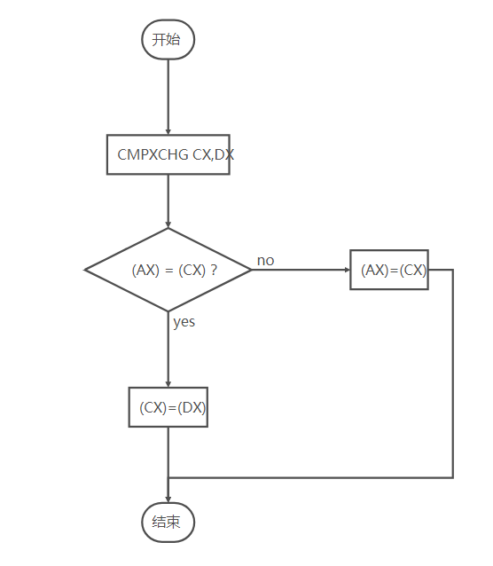
在实验压缩包cas里有cas.h,请在程序thread3.c中#include "cas.h"，并增加对函数cas的调用，使得对str的访问可以互斥进行，新程序命名为thdcas.c。
注意实验中使用的CAS(&bolt,0,1))==0时表示临界区已经占用。
注意修改tasks.json，链接线程库
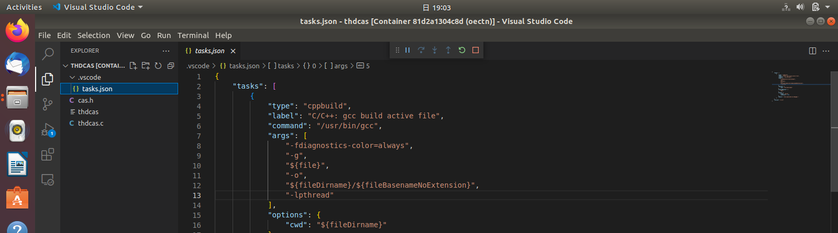
新程序中你需要调整sleep()的位置，确保线程交替执行, 此时线程执行结果已经不会出现“说错话”的情况。
退出执行可以终止调试，或者ctrl+c
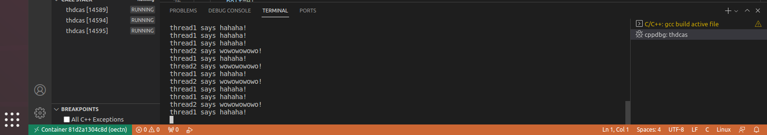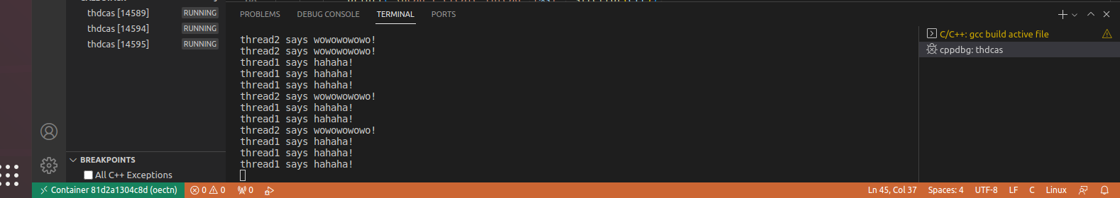
提交1：thdcas.c及截图

使用Dekker算法保证互斥
参考教材附录A.1.1 图A.2实现Dekker算法，以软件的方式对thread3.c 进行修，改使得对str的访问可以互斥进行，新程序命名为thddekker.c。
提示：请先理解dekker算法中while(true)循环的意思，再对代码就行删改，使之可以应用于thread3.c. 新程序中你需要调整sleep()的位置，确保线程交替执行。
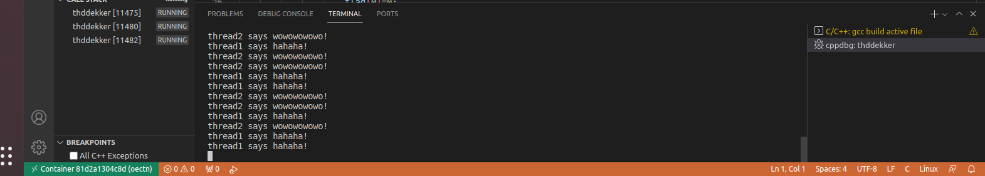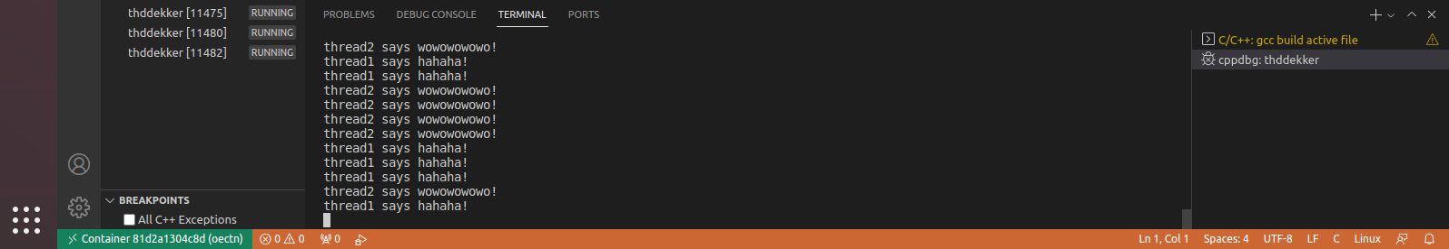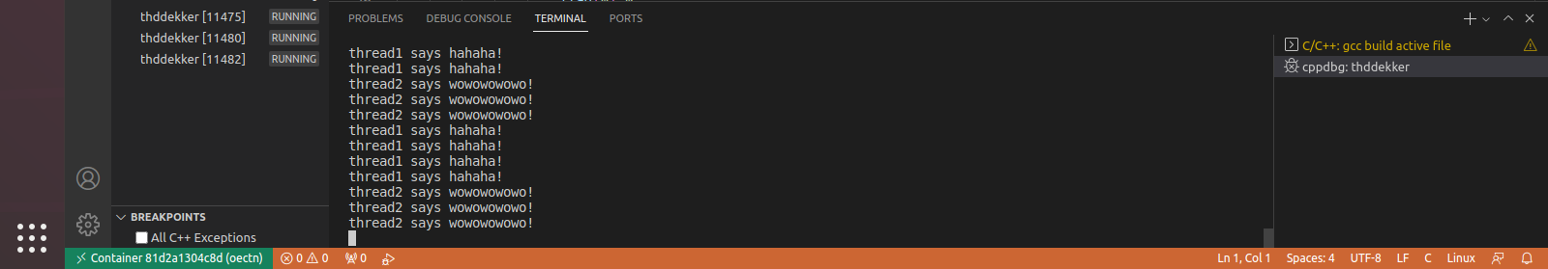

提交2：thddekker.c及截图

多线程编程实现归并排序 （选做）

代码编写
(推荐先在codeblocks下完成编写调试，然后gcc下运行试验末尾要求的测试)下载框架代码 mymsort.c,在此基础上完成归并排序。
代码框架中:
- main函数的参数1对应了代码生成数据数目；
参数2对应序列分裂成的子集数目，如果该值大于数据总数目，程序将默认设置为数据总数/3.
- 框架代码提供了数据生成函数，可用2种方式生成排序所用数据集：1.特定范围内的随机数 2.从1开始到“数据总数”的连续整数的随机序列。

设main函数的传入参数为25,5，得到数据序列如下：
10 49 9 34 32 37 37 48 45 19 5 31 20 19 29 22 45 30 40 31 35 8 36 39 14
那么25个数据将平均分为5组
Split #1  10 49 9 34 32 | Split #2  37 37 48 45 19 | Split #3  5 31 20 19 29 | Split #4  22 45 30 40 31 | Split #5  35 8 36 39 14
第一步，利用5个线程分别对5个子集进行排序，排序工作可以通过调用C语言快速排序算法函数qsort()实现。当线程全部返回后，可以得到已经排序完成的子集如下。
Split #1  9 10 32 34 49 | Split #2  19 37 37 45 48 | Split #3  5 19 20 29 31 | Split #4  22 30 31 40 45 | Split #5  8 14 35 36 39
第二步，归并排序，并行的将子集两两合并，落单的子集在下一轮进行合并。此处的并行归并需要由多线程完成，此步骤应当循环，直至所有子集归并完成。特别注意，由于归并的复杂度为O(n) 而非O(n*lg(n))，所以两个子集的归并过程不要用qsort()完成。.
在我们的例子中第一轮并行处理2个归并（对应4个子集） (Split #1 and Split #2) and (Split #3 and Split #4).
Split #(1+2)  9 10 19 32 34 37 37 45 48 49 | Split #(3+4)  5 19 20 22 29 30 31 31 40 45 | Split #5  8 14 35 36 39
第二轮仅包含一次归并：:
Split #(1+2+3+4)  5 9 10 19 19 20 22 29 30 31 31 32 34 37 37 40 45 45 48 49 | Split #5  8 14 35 36 39
第三轮仅包含一次归并：
Split #(1+2+3+4+5)
5 8 9 10 14 19 19 20 22 29 30 31 31 32 34 35 36 37 37 39 40 45 45 48 49
在归并处理中，每次 从最左边的子集开始处理，将其和邻居合并，如将子集1和2进行合并，而最右侧的子集往往最后处理，如子集5.
请参考下图格式，在输出中包含一些辅助记号，帮助我们评阅你的运行结果。下例采用的main参数为23,5. 数据生成方式2，生成连续的整数1~23，顺序随机。由于线程的调度顺序不同，每一轮归并完成在屏幕输出的新子集的先后顺序可能不同。
      - 首先输出未排序子集
      - 输出5个子集qsort后结果
      - 输出每轮归并结果

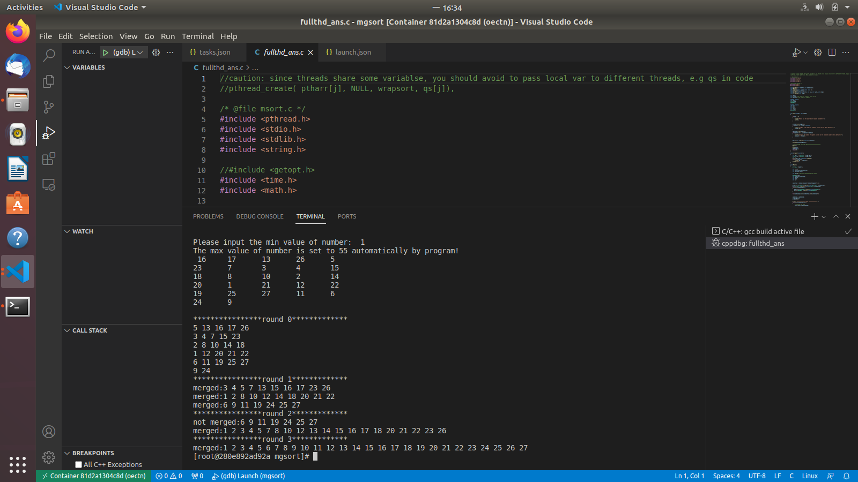

OpenEuler容器内的VS Code代码编译与调试
参考文档：https://blog.csdn.net/qq_59084325/article/details/125662393

- 配置tasks.json，引入库文件
在*.c 中包含必要的头文件，在tasks.json中添加必要的链接库-lpthread -lm 线程库和数学库
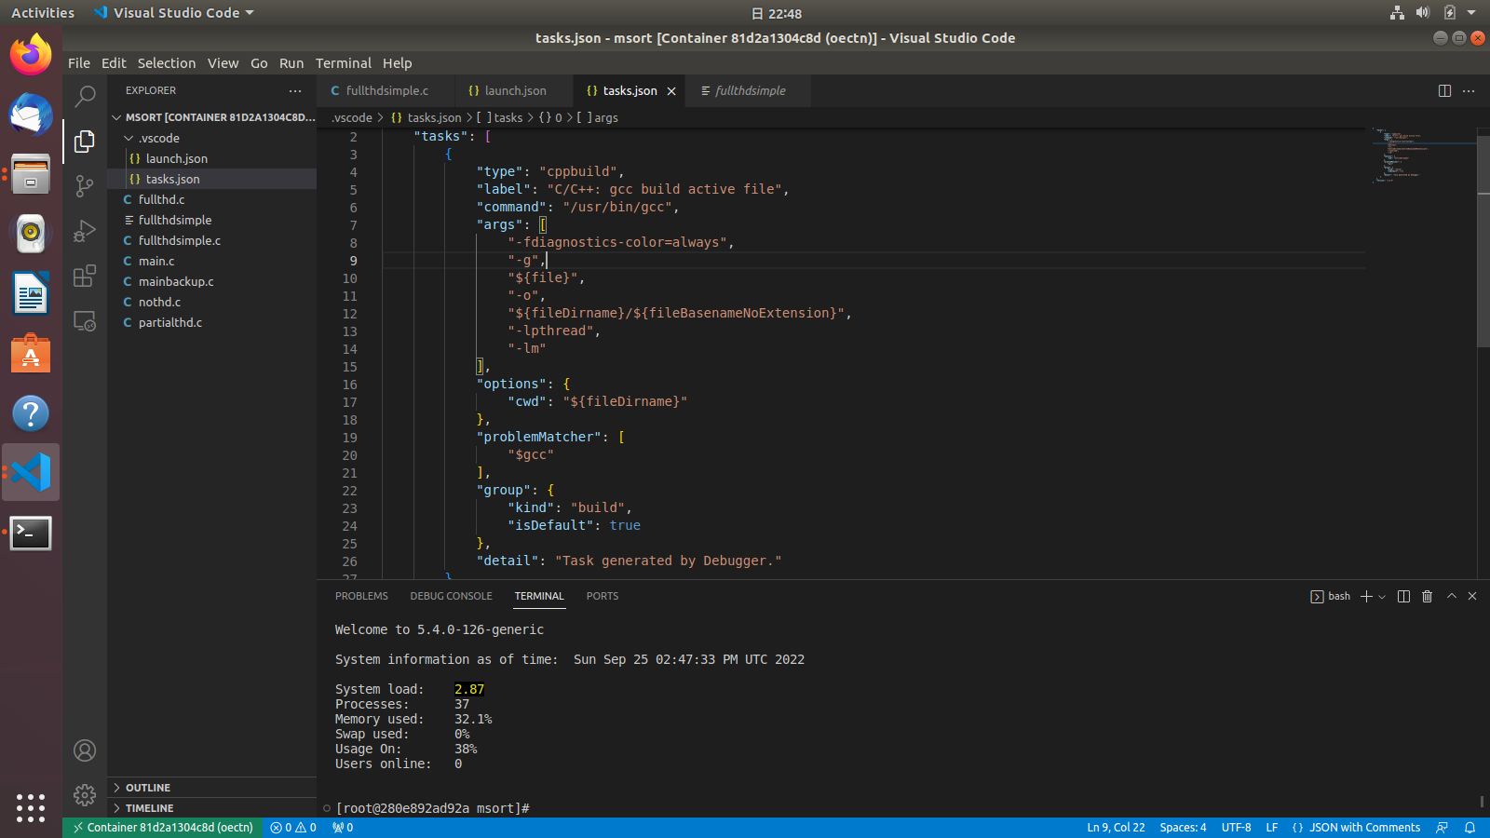

- 配置launch.json
首先一定在编辑器页面切换至*.c文件，否则无法弹出需要的默认配置格式，然后选择Run and Debug，随后点击下方的create launch.json file，得到下图
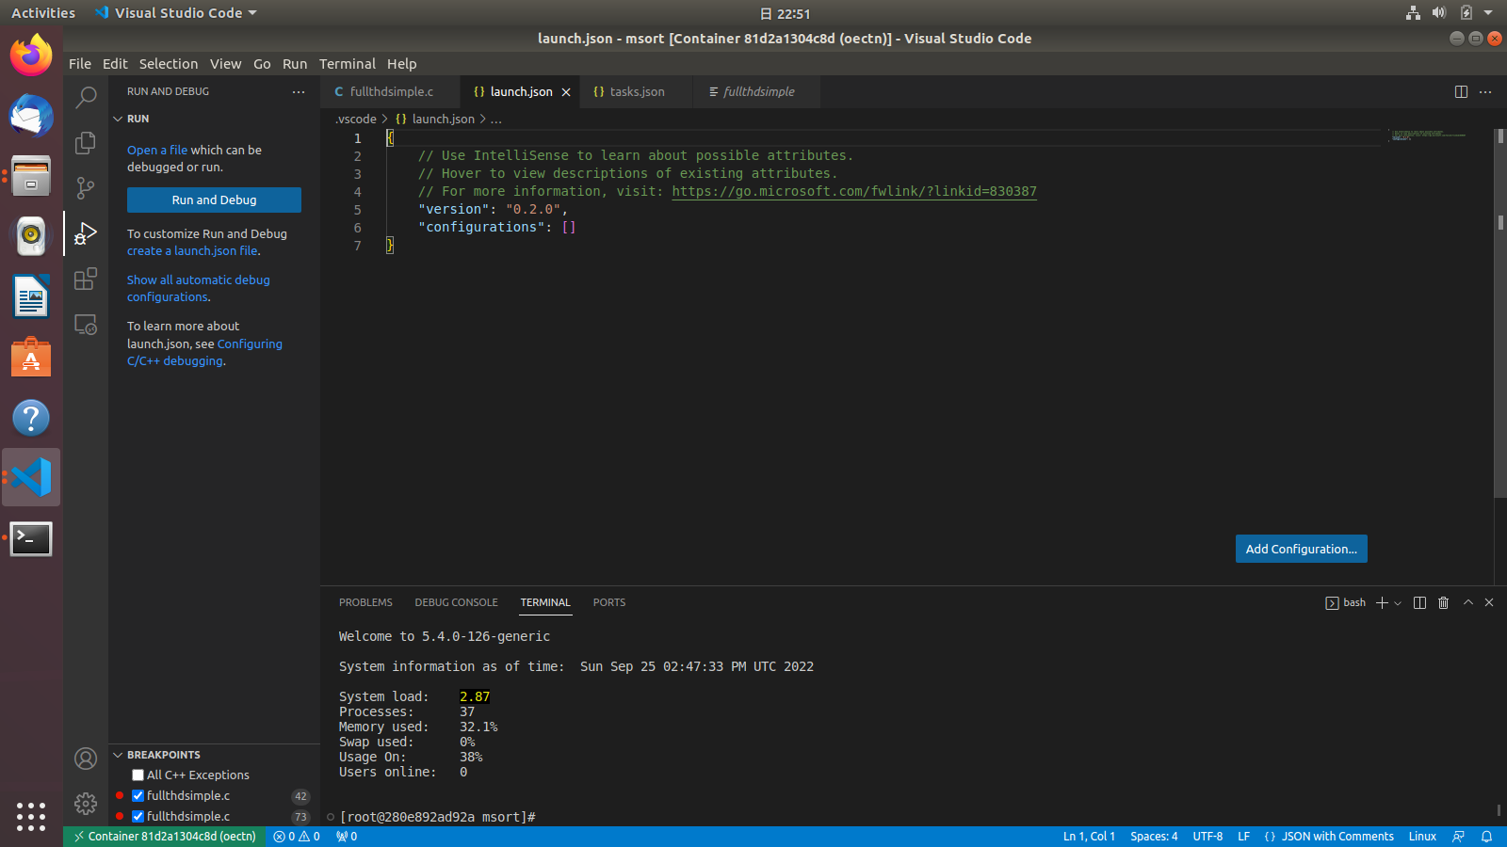
点击编辑窗口右下角蓝色按钮Add Configurtion…选择第二个launch，生成自动配置文件
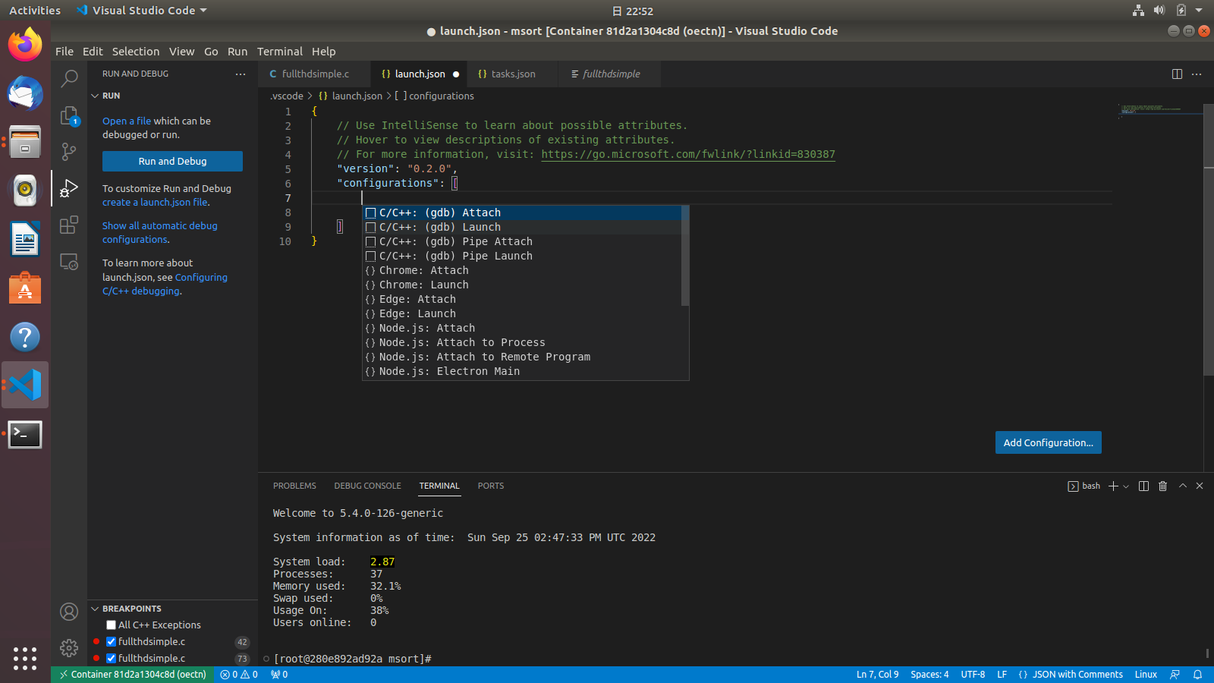
修改配置文件”program”指定调试的可执行文件的路径及名称，此处/后面为文件名。
和”args”, 指定main函数运行时需要传入的参数，如下图所示
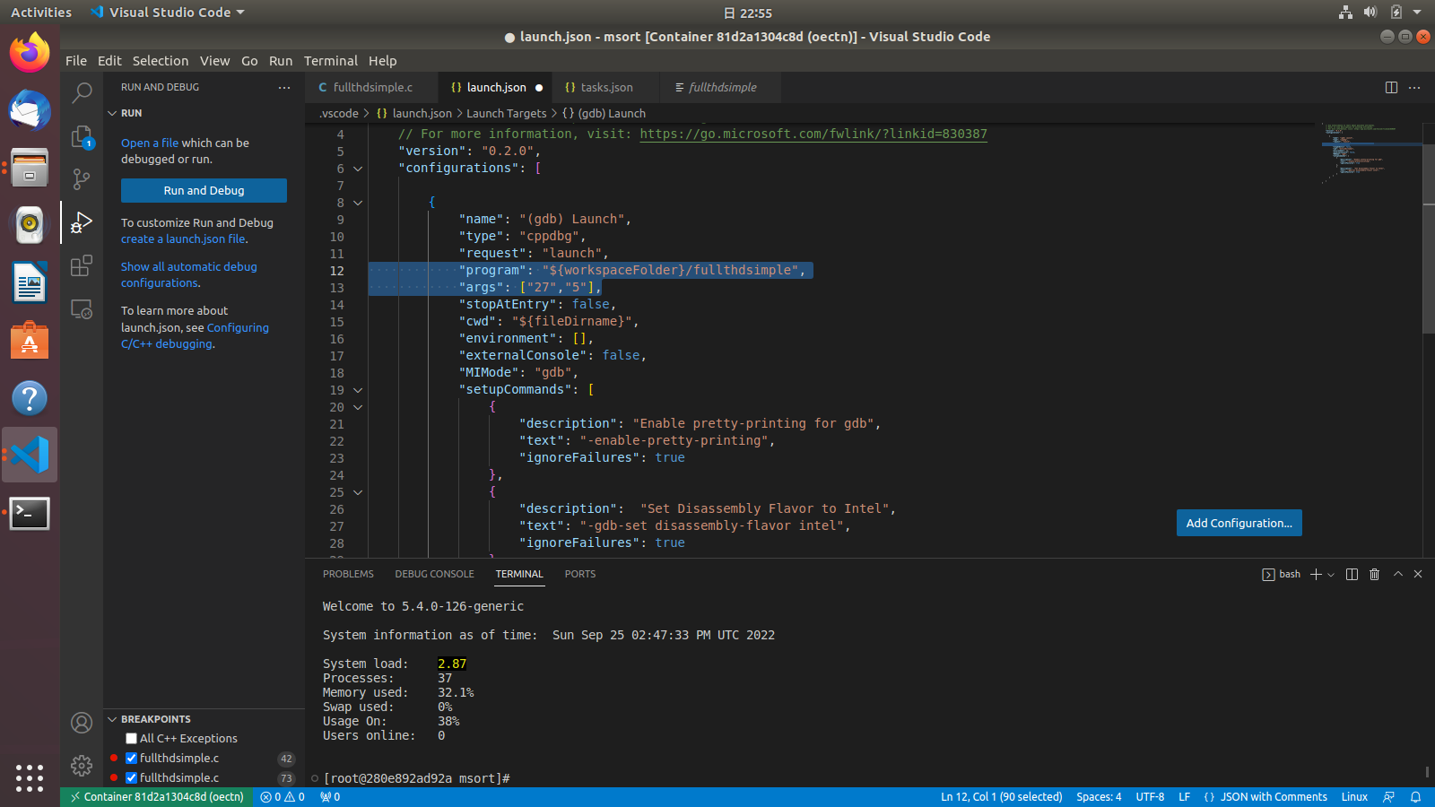

代码测试
由于C语言没有垃圾回收功能，下面使用通用C动态分析工具 `valgrind`检测程序执行完毕后是否有内存泄露和访问越界。.

如果valgrind报告如下，表示没有内存错误。
ERROR SUMMARY: 0 errors from 0 contexts (suppressed: # from #)
如果有内存错误，如strcat()函数导致内存访问越界，产生错误报告如下：
Invalid write of size 2
at 0x400519: main (in /home/cs/wfagen2/temp/mystring)
Address 0x4C37039 is 9 bytes inside a block of size 10 alloc'd
at 0x4A05809: malloc (vg_replace_malloc.c:149)
by 0x4004A9: main (in /home/cs/wfagen2/temp/mystring)

安装工具
OpenEuler不支持valgrind
在Ubuntu内安装：sudo apt-get install valgrind -y

准备检测：
进入归并排序项目文件夹，用gcc重新编译项目，确认源文件和输出文件都在该文件夹。
/home…/week05/msort$ gcc -o ms main.c -lpthread -lm (if math lib is used, -lm)
用 valgrind 检测输出程序ms:
格式：valgrind myprog arg1 arg2 ...,
示例： …../week05/msort$ valgrind -v ./ms 23 5
执行后，屏幕输出如下：
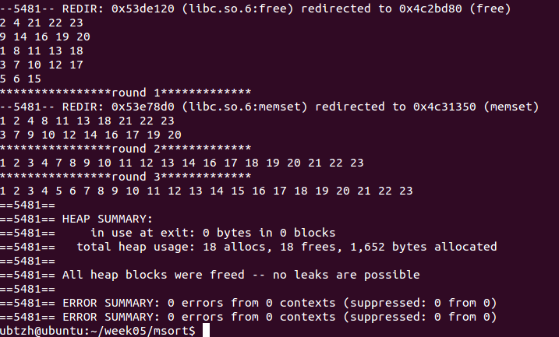
提交3（选做，可以不提交）：完整c代码及截图

